EPROM POMNILNIKI
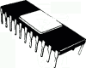

- Beseda EPROM pomeni »erasable programmable read only memory » ( brisljivo programibilni ROM ),torej je spominski element v čipu, ki se da vpisovati in brisati.

- Imajo na ohišju stekleno odpritno. Če skozi njo pada UV svetloba, se vsebina eproma ( spomin ) briše.

- Najpogostejša organizacija: krat 8 ( npr 8Kbyte krat 8bitov).

- Označevanje: 27xx. Pri tem pove »xx« velikost pomnilnika. Dobimo jo tako,da označbo »xx« delimo z 8.

Primer: 2764. Za 27 imamo število xx=64. Če 64 delimo z 8, dobimo 8 Kbyte spomina

- Notranja organizacija:

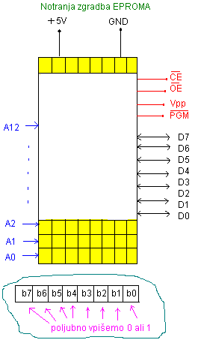

D0…D7 imenujemo tudi podatkovno vodilo ( DATA BUS ).
A0…A12 imenujemo tudi naslovno vodilo ( ADRESS BUS). Kombinacija na teh priključkih nam pove, kateri byte ( njegov naslov ) je trenutno aktiven.. Če so vsi na GND, je naslov 0000, če pa vsi na +5V, je naslov FFFF. Iz števila naslovnih priključkov A, lahko ugotovimo tudi velikost pomnilnika po enačb: spomin = $2^{\text{steviloprikljuckov}}$

CE: CHIP ENABLE: če ga vežemo na maso, je čip v vezju priključen.Najdemo g atudi pod imenom CS – chip select.

OE: OUTPUT ENABLE, če ga vežemo na maso, so priključki D0…D7 priključeni

Vpisovanje vsebine v eprom – programiranje

Vpp: programibilna napetost, odvisna od oznake in proizvajalca čipa. Najdemo v katalogu.

PGM: RPOGRAMIRANJE, če vežemo ta priključek na maso, v EPROM vsebino vpisujemo ( programiramo ). Hkrati mora niti na Vpp ustrezna programibilna napetost. Kadar EPROM čitamo, je vezan ta priključek na +5V.

Pri programiranju je potrebno zalepiti nalepko eproma,da ne pride vanj svetloba. Nalepka ostane potem na njem do naslednjega brisanja. Na nalepko s pisalom napišemo, kaj smo v eprom vpisali, npr. »Program za pralni stroj«.

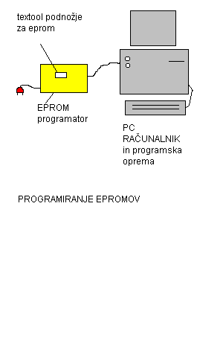Primer programiranja:

EPROM - PROGRAMIRANJE LUČK

Na priključke D0 do D7 vežemo lučke preko zaščitnih uporov. Odločimo se, da prvo lučko vežemo na D7, drugo na D6.... Sestavimo si naslednjo tabelo:

NASLOV ŠESTNAJSTIŠKO | D7 D6 D5 D4 D3 D2 D1 D0  8 4 2 1 8 4 2 1 | PODATKI ŠESTNAJSTIŠKO | STANJE
0000 | 0 0 0 0 0 0 0 0 | 0 0 | VSE UGASNJENO
0001 | 1 1 1 1 1 1 1 1 | F F | VSE SVETIJO
0002 | 0 0 0 0 0 0 0 0 | 0 0 | VSE UGASNEJO
0003 | 1 1 1 1 1 1 1 1 | F F | VSE SVETIJO
0004 | 0 0 0 0 0 0 0 0 | 0 0 | VSE UGASNEJO
0005 | 0 0 0 0 1 1 1 1 | 0 F | SVETIJO PRVE ŠTIRI
0006 | 0 0 0 0 0 0 0 0 | 0 0 | VSE UGASNEJO
0007 | 0 0 0 0 1 1 1 1 | 0 F | SVETIJO PRVE ŠTIRI
0008 | 0 0 0 0 0 0 0 0 | 0 0 | VSE UGASNEJO
0009 | 1 0 0 0 0 0 0 0 | 8 0 | SVETI PRVA LUČKA
000A | 0 1 0 0 0 0 0 0 | 4 0 | SVETI DRUGA
000B | 0 0 1 0 0 0 0 0 | 2 0 | SVETI TRETJA
000C | 0 0 0 1 0 0 0 0 | 1 0 | SVETI ČETRTA
000D | 0 0 0 0 1 0 0 0 | 0 8 | SVETI PETA
000E | 0 0 0 0 0 1 0 0 | 0 4 | SVETI ŠESTA
000F | 0 0 0 0 0 0 1 0 | 0 2 | SVETI SEDMA
0010 | 0 0 0 0 0 0 0 1 | 0 1 | SVETI OSMA LUČKA

Programiranje EPROM na programatorju. Utripajo vse štiri lučke.

Eprome lahko programiramo tudi z ročnim postopkom, vendar je ta zamuden in ga redko uporabljamo. Pri tem bi morali ročno nastavljati naslove, podatke in ustrezno vezati priključke . Same podatke o načinu vezave priključkov določenega eproma, najdemo v katalogih proizvajalca.

Za hitro in enostavno programiranje uporabljamo eprom programatorje, to so naprave, ki imajo na svojih ohišjih textool podnožja, v katere vstavimo eprome. Programator nato povežemo na osebni računalnik ( na vrata LPT ali COM ) in z ustrezno programsko opremo vpišemo program v eprome. Programska oprema omogoča tudi testiranje, če je bil eprom pravilno vpisan . Namesto programatorja, lahko še prej uporabimo eprom emulatorje, to so naprave z ram pomnilnikom, ki simulirajo delovanje programiranega eproma.

Vaja 1: praktično programiranje – utripanje lučk:
V operacijskem sistemu računalnika uporabimo program za naš programator ( na primer: za programator megamax napišemo MM ), izberemo ustrezen eprom ( select ). Pri tem natančno pazimo na proizvajalca in označbo ),. Z ukazom »blank check » preizkusimo, če je naš eprom resnično prazen, nato pa naišemo program na menuju »edit«. Vsebino programa prenesemo iz računalnika v eprom z ukazom »program«. Po končanem programiranju ga vzamemo s textool podnožja.
Naš program naj obsega štirikratno utripanje lučk.
Vsebino epromov brišemo z eprom brisalniki. Sneti moramo nalepko na stekleni odprtini, nato pa jih vstavimo eprom brisalnike, kjer jih določen čas ( na primer pol ure ) - odvisno od proizvajalca naprave - z ustrezno svetlobo osvetljujemo in s tem brišemo. Z brisanjem na sončni svetlobi jih ni mogoče popolnoma zbrisati. Navadno imajo prazni epromi vsa stanja “FF”.

Vaja 2: Programirajte EPROM za avtomatizacijo naslednjega procesa:

Postavite ustrezno senzorje, ki jih vežete na naslovne priključke eproma. Krmilno vezje ima tudi tipko za nujni izklop. Izdelajte tabelo in napišite program. Na trakovih ustrezno postavite senzorje.

